LAPORAN PRAKTIKUM
ADMINISTRASI MANAJEMEN JARINGAN
(Instalasi windows server)



DISUSUN OLEH :
NAMA : Ammar
NIM : 2024573010129
KELAS : TI 2B

PROGRAM STUDI TEKNIK INFORMATIKA
JURUSAN TEKNOLOGI INFORMASI DAN KOMPUTER
POLITEKNIK NEGERI LHOKSEUMAWE
2025/2026

LAPORAN PENGESAHAN

Nomor Praktikum : 01/Prak-AMJ/TI/2026
Judul Praktikum : Instalasi windows server
Tanggal Praktikum : 15 Mei 2026
Tanggal Penyerahan : 15 Mei 2026
Nama Praktikan : Ammar
NIM : 2024573010129
Kelas : 2B
Nilai :

Buket Rata, 15 Mei 2026
Dosen Pengampu,

Radhiyatammardhiyah, SST, M.Sc
NIP.197008021999031001

DAFTAR ISI

Table of Contents
LAPORAN PENGESAHAN ii
DAFTAR ISI iii
BAB I PENDAHULUAN 1
1. 1. Tujuan Praktikum 1
1. 2. Dasar Teori 1
1.2.1. Windows Server Core: 1
1.2.2. Virtualisasi Jaringan (Internal Network): 1
1.2.3. IP Static: 1
BAB II PRAKTIKUM 2
2. 1. Langkah Praktikum 2
2.1.1. Pembuatan Virtual Machine 2
2.1.2. Penginstalan Windows Server 4
2.1.3. Konfigurasi Awal Windows Server 5
2. 2. Hasil Verifikasi 8
BAB III PENUTUP 9
3. 1. Analisis 9
3. 2. Kesimpulan 9

PENDAHULUAN

Tujuan Praktikum

Mengetahui Cara Penginstalan Windows Server

Mengenal Pengaturan Awal Windows Server

Mempelajari Penyettingan IP untuk Windows server

Dasar Teori

Windows Server Core:
Merupakan opsi instalasi minimal yang berfokus pada efisiensi penggunaan sumber daya (RAM/CPU) dan peningkatan keamanan dengan mengurangi jumlah attack surface karena tidak menggunakan antarmuka grafis (GUI) secara penuh.

Virtualisasi Jaringan (Internal Network):
Mode jaringan ini memungkinkan komunikasi antar Virtual Machine (VM) dalam satu host yang sama tanpa terhubung ke jaringan fisik luar, sehingga aman untuk simulasi laboratorium.

IP Static:
Pengaturan alamat IP secara manual sangat krusial bagi sebuah server agar layanan yang dijalankan (seperti DNS atau Active Directory) memiliki alamat yang tetap dan konsisten untuk diakses oleh klien.

PRAKTIKUM

Langkah Praktikum

Pembuatan Virtual Machine

Buat VM baru
Pada Bar Atas VBox tekan Baru
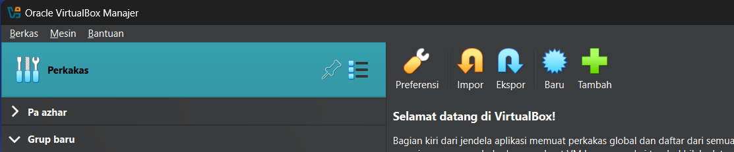

Konfigurasi Nama dan ISO VM
Masukkan Nama VM, Folder Penyimpanan dan pilih ISO windows server yang telah disiapkan
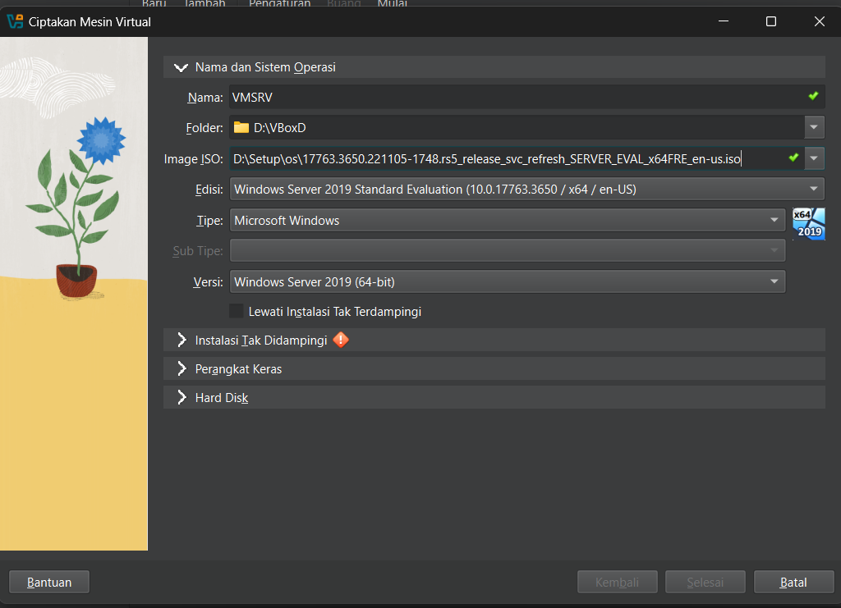

Konfigurasi Username dan Hostname VM
Pada bagian Instalasi tak didampingi masukkan username, password, dan hostname.
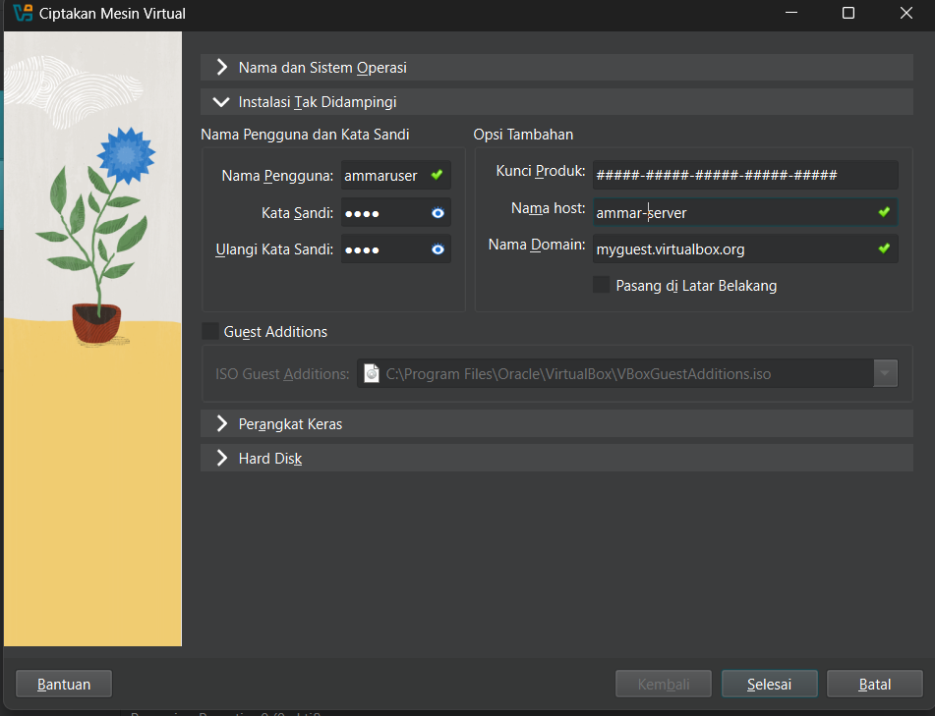

Konfigurasi Hardware VM
Pada bagian Hardware tentukan besaran RAM dan Core CPU yang akan dipinjam oleh VM.
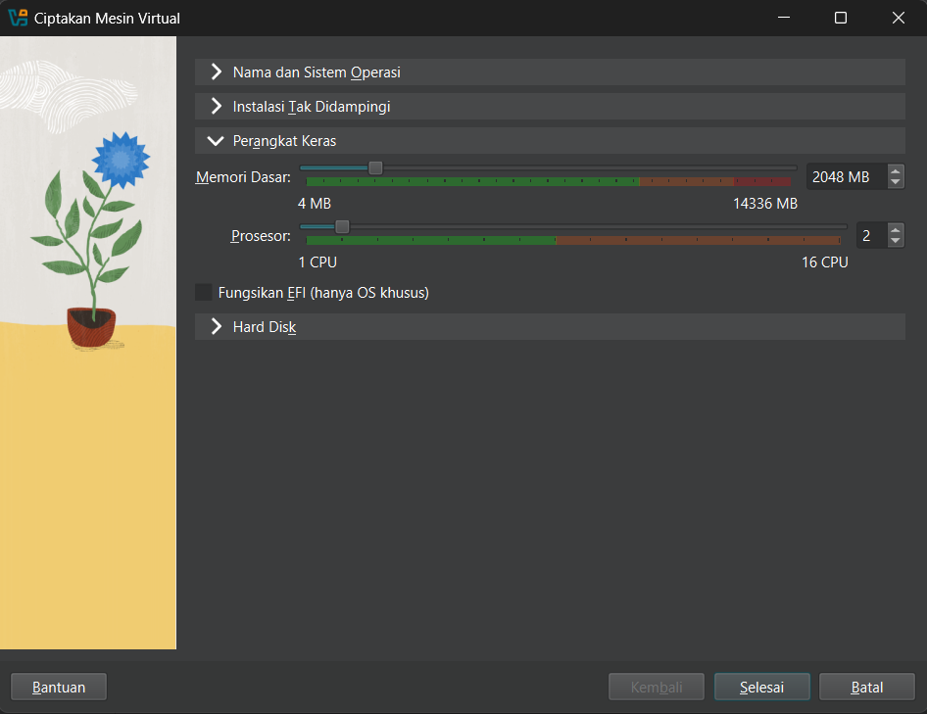

Konfigurasi Harddisk
Pada Bagian Harddisk atur berapa penyimpanan yang akan dipinjam oleh VM.
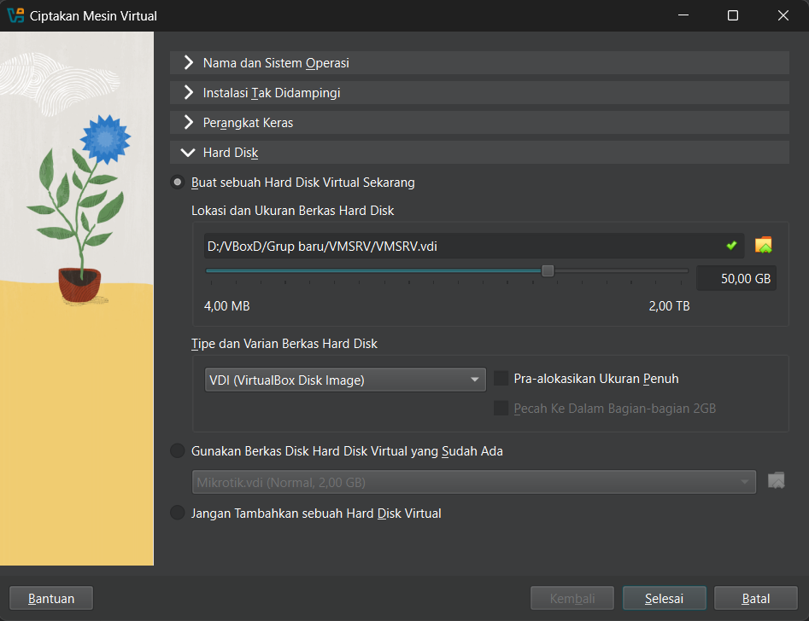
Klik Selesai Maka VM akan Otomatis berjalan.

Penginstalan Windows Server

Instalasi Windows
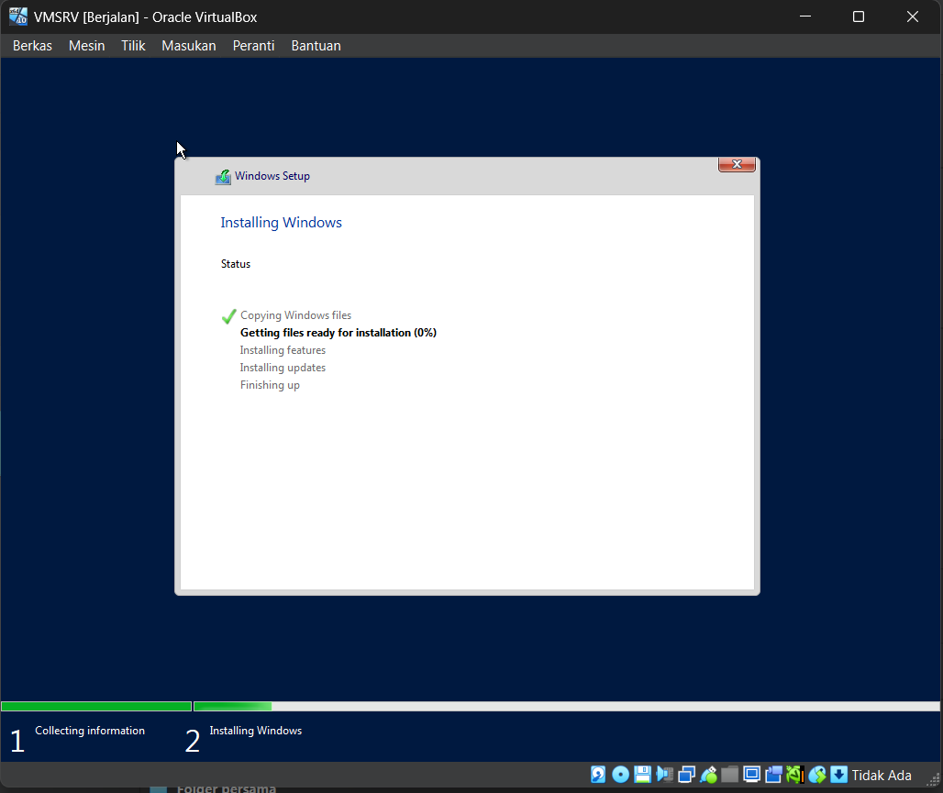

Adapter VM
Pada Bar Atas VM pilih peranti jaringan lalu pengaturan
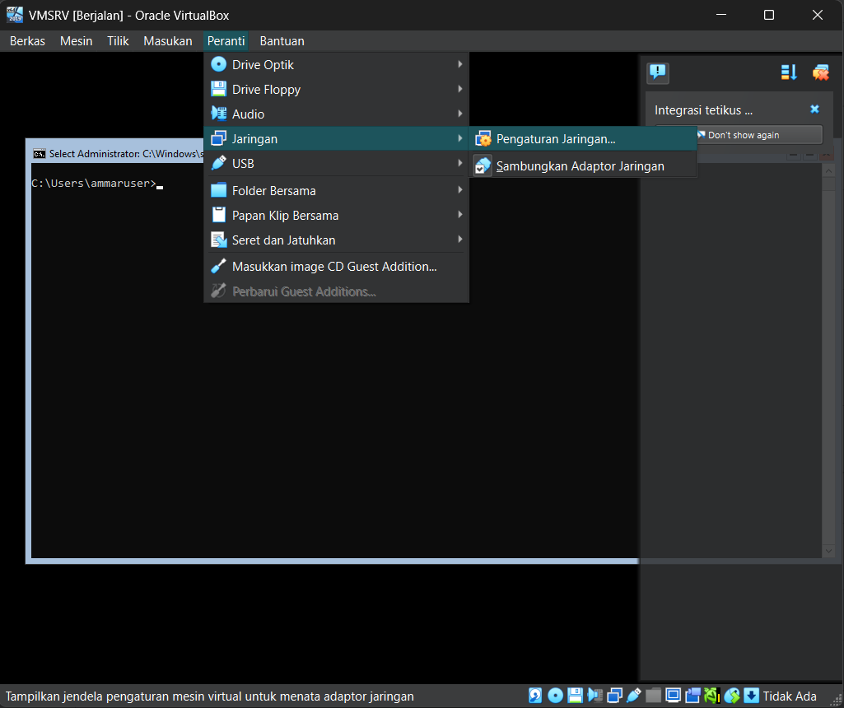

Internal Network
Pilih Internal network lalu masukkan nama jaringan, lalu klik ok.
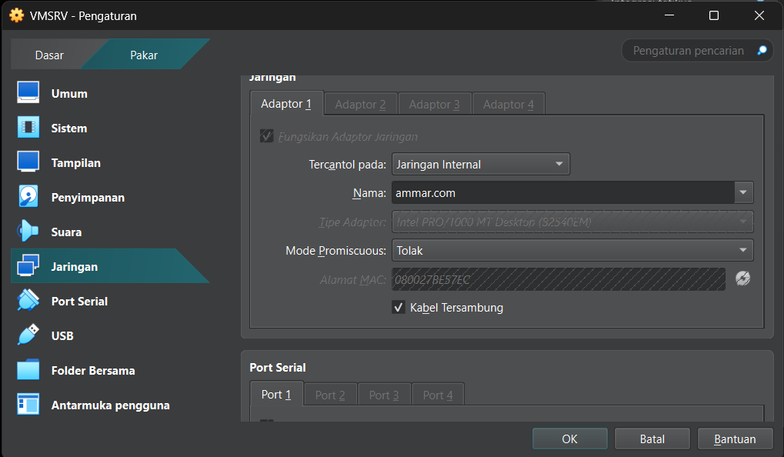

Konfigurasi Awal Windows Server

Switch User
Masukkan ctrl-alt-del, lalu pilih switch user
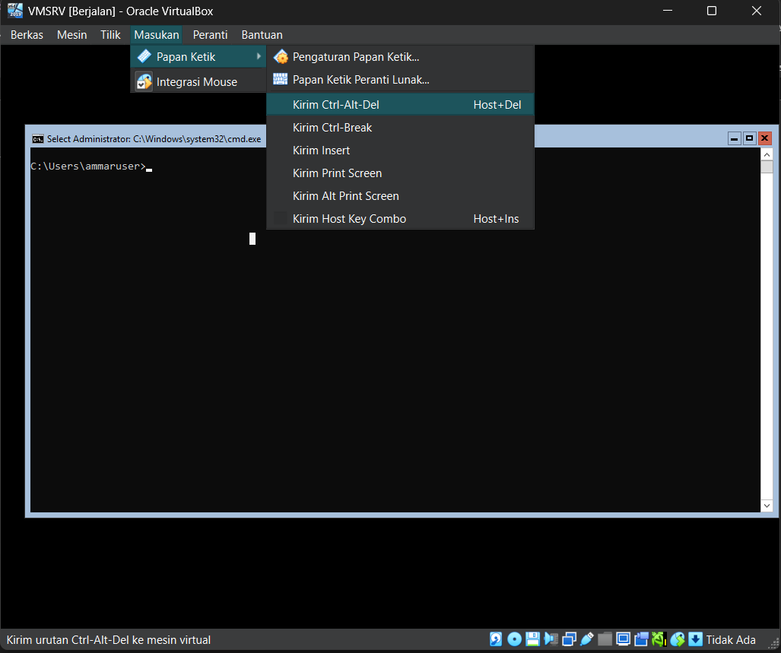
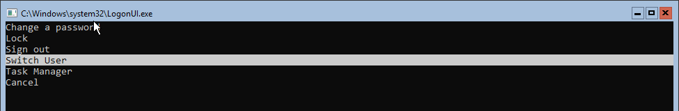

Masuk ke administrator
Masukkan ctrl-alt-del, kemudian klik esc keyboard dua kali, kemudian pilih administrator, lalu masukkan password untuk administrator yang sama dengan yang telah dibuat ketika pembuatan VM.
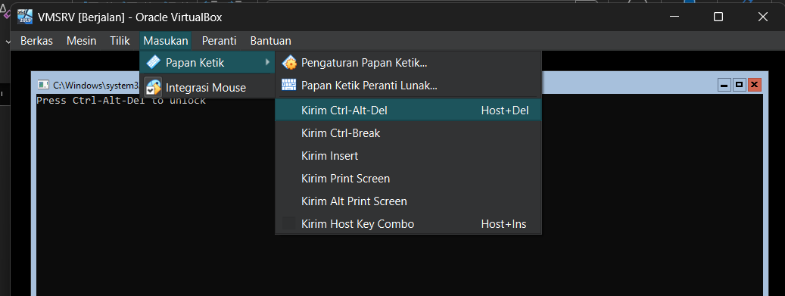
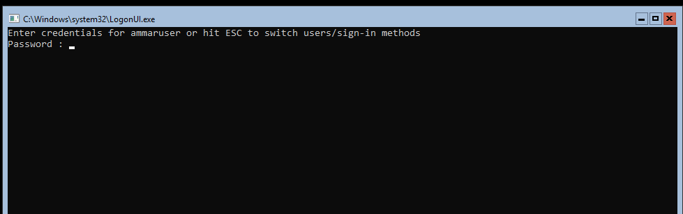
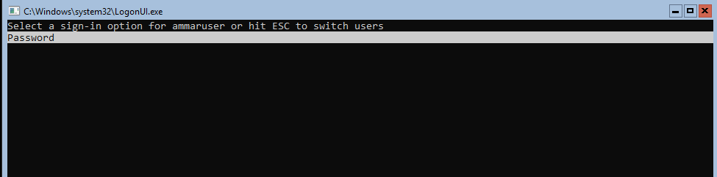
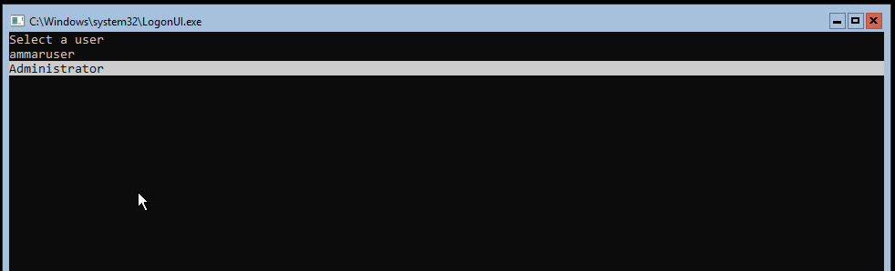
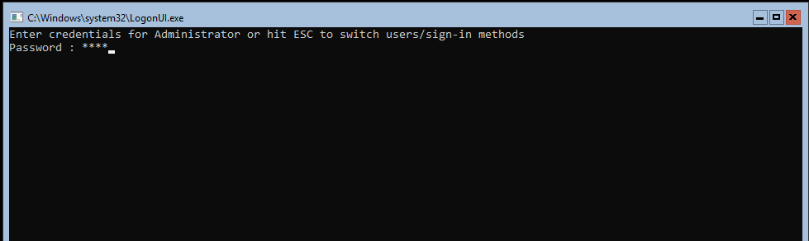

SConfig
Masukkan command `sconfig` di cmd, maka akan dibawa ke menu server configuration.
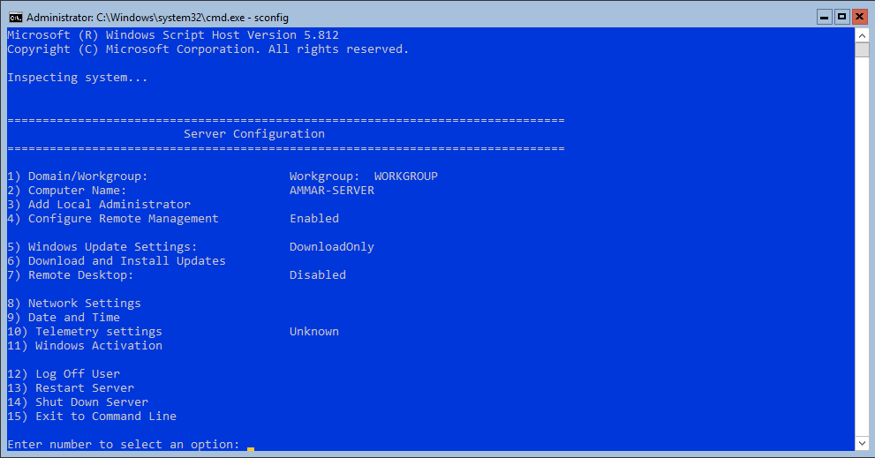

Pilih 8 untuk Setting IP
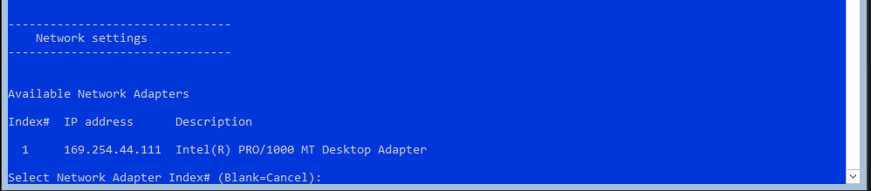

Pilih Index Ip yang akan di ubah
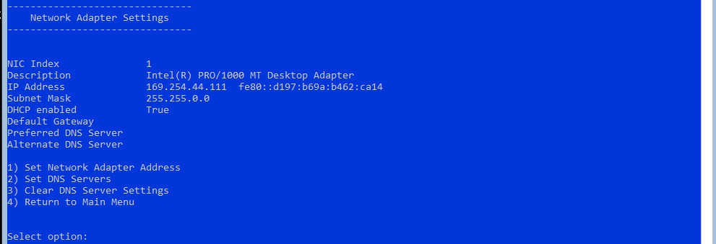

Pilih 1 set IP address
Pilih S untuk static lalu masukkan ip address, subnet mask beserta default gateway.
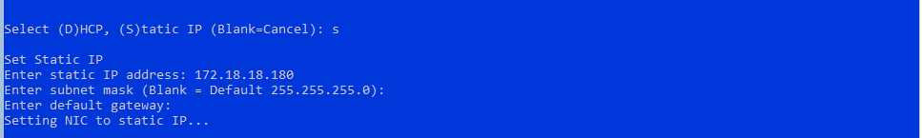

Pilih 2 untuk set dns servers
Masukkan IP server untuk DNS
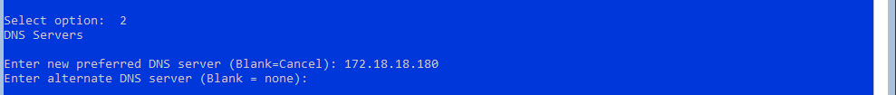

Pilih 4 untuk kembali ke main menu
Lalu pilih 13 untuk restart server.
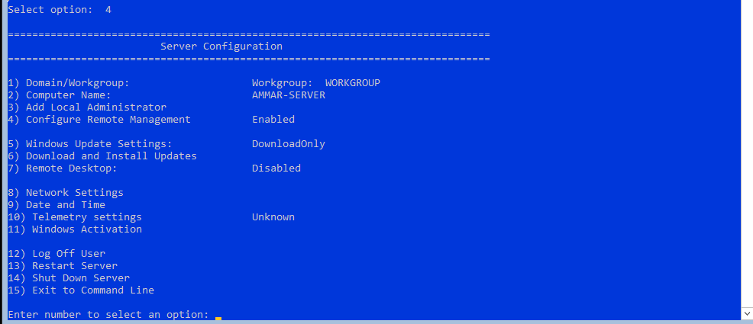

Hasil Verifikasi

Cek IP
Setelah Server Restart Cek IP
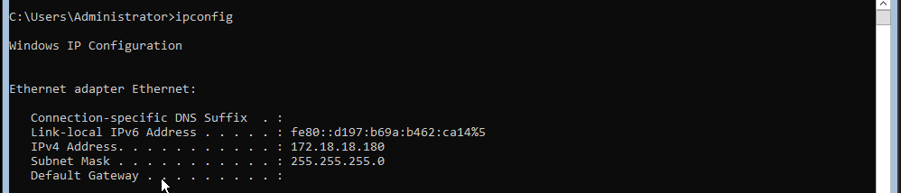

PENUTUP

Analisis
- Efisiensi Instalasi: Penggunaan spesifikasi hardware berupa RAM 2GB dan 2 Core CPU pada VirtualBox sudah cukup memadai untuk menjalankan Windows Server dalam mode Core.
- Manajemen Command-Line: Karena menggunakan Server Core, manajemen awal tidak dilakukan melalui Control Panel biasa, melainkan menggunakan alat baris perintah bernama SConfig. Hal ini melatih administrator untuk terbiasa dengan lingkungan CLI yang lebih ringan.
- Konfigurasi Identitas: Langkah penggantian nama komputer dan pengaturan IP statis (dalam praktikum ini disetel ke 172.18.18.180) merupakan fondasi utama sebelum menginstal Roles seperti Active Directory atau Web Server. Tanpa IP statis, layanan server akan sering terputus jika alamat IP berubah secara otomatis.

Kesimpulan
- Instalasi sistem operasi server berhasil dilakukan dengan baik menggunakan media virtualisasi VirtualBox.
- Penggunaan perintah SConfig terbukti efektif untuk melakukan konfigurasi dasar seperti pengaturan nama server, manajemen user administrator, dan konfigurasi jaringan pada Windows Server Core.
- Penetapan IP Statis dan pemilihan mode Internal Network memastikan bahwa server siap digunakan sebagai pusat layanan dalam jaringan lokal privat yang stabil.

